中华人民共和国机械工业部部标准
电工专用设备涂漆通用技术条件
本标准适用于电工专用设备的产品涂漆工作。
凡产品(出国、热带和防盐雾、防酸要求的产品除外)图样及设计文件未提出要求时，均应符合本标准的规定。
1 技术要求
1.1 涂漆前，对涂复面的要求。
1.1.1 产品及其零部件在涂漆前，必须将铁锈、氧化皮、油污、灰尘、水份、型砂、焊渣等清理干净。
1.1.2 铸件涂漆表面应力求平整，非机械加工表面的平面度在任意600mm长度上，不得大于3mm，不允许有明显的披缝、浇冒口及凹陷。
1.1.3 涂漆面清理工作可视情况采用手工打磨、喷砂(丸)、酸洗、磷化处理等方法。
1.1.4 所得到的磷化膜在工作与试验样板应具有均匀一致的无光泽的浅灰到深灰色的外观。
1.1.5 工件或试验样析经磷化处理后，深10～25μm厚的磁漆，干燥后，经盐雾连续150h试验，在画痕任何一侧，基本金属的腐蚀不得超过3mm。
1.1.6 零部件表面如有斑痕、不平缺陷，须用腻子腻平。
1.1.7 零部件表面经清理和涂底漆，并待全干燥后再进行腻平工作。
1.1.8 对腻半质量要求：
a.腻子须牢固附在所腻的表面上，不得脱落；
b.腻子应分次刮涂，要刮均匀，需一层干燥后再刮涂下一次，每次昼刮薄；
c.腻平表面不应有粗粒及划痕；
d.腻平表面景干后，不应产生收缩及裂纹。
1.2 涂层部位与颜色的要求
1.2.1 对产品中的下列三种零件，一般不涂漆：
a.产品在使用过程中，需经常扭动的螺钉、螺母和操作零件(手轮、手柄和按钮等)的接触表面；
b.对铝、饷、塑料和橡胶等材料以及经过电镀或氧化过的零件的表面；
c.已加工的金属零件表面。
1.2.2 产品及零、部件的涂漆颜色如表1规定。
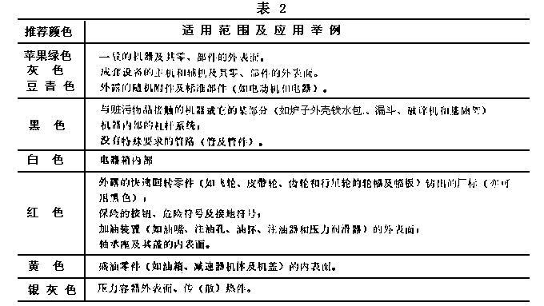
注：盛油零件的内表面，应涂耐油油漆。
1.2.3 涂漆颜色的选择可由各生产厂自行决定。
1.3 涂料要求
1.3.1 涂料底漆、腻子、二道底漆、面漆、内腔漆、稀释剂等必须配套使用，具体品种按表2规定。
1.3.2 所用涂料质量必须符合有关标准规定。
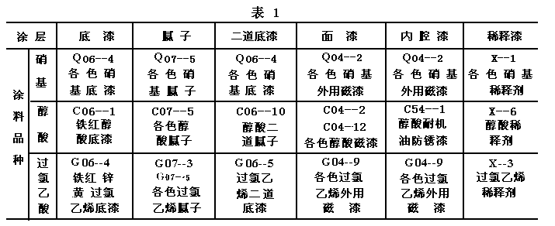
1.4 涂漆工作要求
1.4.1 涂漆应在清洁、干燥、空气流通、光线充足的无扬尘地方进行，环境温度应在20±10℃范围内。
1.4.2 涂漆用具清洁。
1.4.3 底漆涂刷应均匀，不得有流挂、漏涂、皱皮等现象。
1.4.4 工件表面涂漆，应在底漆干燥后进行，完全封闭的焊接件内腔可不涂漆。
1.4.5 面漆应均匀、致密、光亮，一般为2～3层，各层漆颜色应销有差异，以便识别，最后一层而漆应在试运转合格后进行。
1.4.6 喷面漆时如相对温度大于70%时，应加入防潮剂或采取其它措施，以防漆膜发白。
1.4.7 漆膜实干后，方可包装。
1.4.8 在安装、调试或移动过程中，如将漆层破坏，则应将破坏处用原相同的油漆补涂。
1.4.9 漆膜未干之前，应妥善保护，避免烈日直晒或严寒洋冻。
1.4.10 两色面漆相交处，交线应清晰、平整。
1.4.11 油漆漆层的主要质量指标应符合表3规定。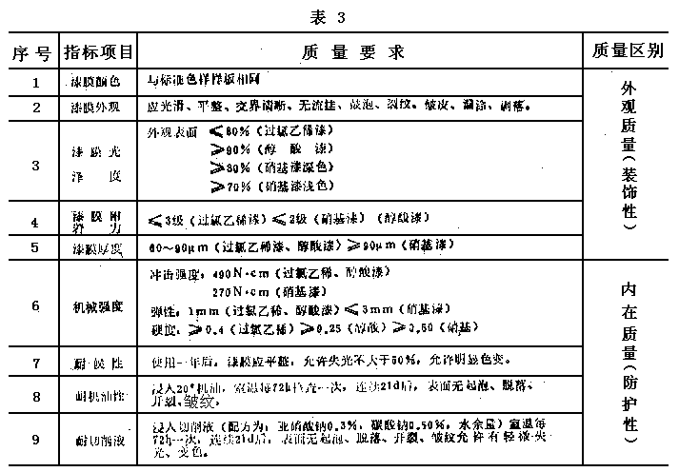
2 试验方法
2.1 漆膜质量试验与测定，所用样板的制备，应符合GB1727-79《漆膜一般制备法》的规定执行。
2.2 漆膜颜色及外观应符合GB1729-79《漆膜颜色及外观测定法》规定测定。
2.3 漆膜光泽应符合GB1743-79《漆膜光泽测定法》规定测定。
2.4 漆膜厚度应符合GB1761-79《漆膜厚度测定法》规定测定。
2.5 漆膜机械强度按下列要求执行：
a.冲击强度应符合GB1732-79《漆膜耐冲击测定法》规定测定；
b.弹性应符合GB1731-79《漆膜柔韧性测定法》规定测定；
c.应符合GB1730-82《漆膜硬度测定法 摆杆阻尼试验》规定测定；
d.应符合GB1720-79《漆膜附着力测定法》规定测定。
2.6 漆膜耐候性应符合GB1865-80《漆膜老化(人工加速)测定法》规定测定。
3 检验规则
3.1 最质量检验部门检查合格后， 。
3.2 涂漆前，涂复面的检查，按表4规定执行。
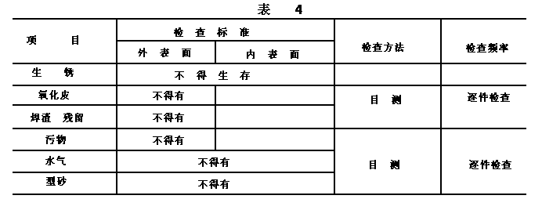
3.3 底漆层的检查，按表5规定执行。
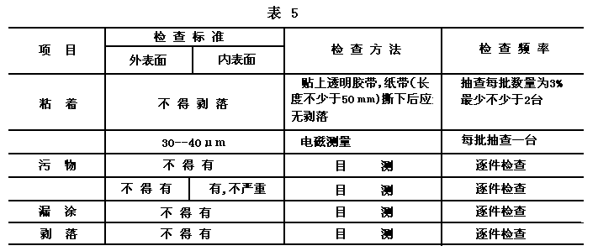
3.4 漆膜表面质量(即装卸性)按表6规定执行。
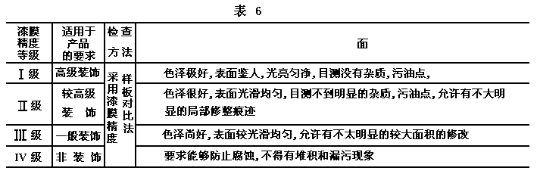
附加说明：
本标准山机械工业部电器工业局提出。
本标准册沈阳电工专用设备研究所负责起草。
本标准主要起草人梁纯学、常本才。
本标准委托沈阳电工专用设备研究所负责解释。

